**Documento de Projeto de Software**

**ProVagas**

**Grupo Technowlogy**

Bruno Eidy Nakamura - 3° semestre Desenvolvimento de Sistemas.

Carla Teixeira Dias - 3° semestre Desenvolvimento de Sistemas.

Flávio Do Nascimento Pires- 3° semestre Desenvolvimento de Sistemas.

Gustavo Casco Zacharias - 3° semestre Desenvolvimento de Sistemas.

Pedro Victor Cecilio - 3° semestre Desenvolvimento de Sistemas.

# Histórico de revisões do Documento

|  |  |  |  |
| --- | --- | --- | --- |
| **Versão (XX.YY)** | **Data (DD/MMM/YYYY)** | **Autor** | **Descrição** |
| *1.0* | *05/08/2020* | *Techowlogy* | *Criação do documento* |
| *1.1* | *06/08/2020* | *Pedro* | *RF, RNF ,UC e Regra de Negócio* |
| *1.2* | *07/08/2020* | *Gustavo* | *RNF, RN* |
| *1.3* | *07/08/2020* | *Techowlogy* | *Publico Alvo, Situação atual, RF, RNF, Escopo* |
| *1.4* | *11/08/2020* | *Bruno* | *Atores, RF* |
| *1.5* | *12/08/2020* | *Gustavo* | *Nome do projeto* |
| *1.6* | *20/08/2020* | *Gustavo* | *Nome do projeto, diagrama de classe, diagrama de uso* |
| *1.7* | *25/08/2020* | *Flávio* | *Correções ortográficas* |

**Índice**

1. INTRODUÇÃO 4
   1. PROPÓSITO DO DOCUMENTO DE REQUISITOS 4
   2. PÚBLICO ALVO 4
2. DESCRIÇÃO GERAL DO PRODUTO 5
   1. SITUAÇÃO ATUAL 5
   2. ESCOPO 5
   3. ATORES 6
   4. PREMISSAS 6
3. REQUISITOS 7
   1. REQUISITOS FUNCIONAIS 7
   2. REQUISITOS NÃO FUNCIONAIS 7
   3. REGRAS DE NEGÓCIO 8
   4. RESTRIÇÕES DE HARDWARE 8
   5. RESTRIÇÕES DE SOFTWARE 8
   6. IDENTIFICAÇÃO DOS CASOS DE USO 8
   7. DIAGRAMA DE CASOS DE USO 10
   8. DIAGRAMA DE CLASSES 11
4. PROTÓTIPOS DE INTERFACE DE USUÁRIO 12
5. APROVAÇÃO 13

# Introdução

## Propósito do Documento de Requisitos

Esse documento tem o objetivo de detalhar os requisitos dos usuários que deverão ser atendidos pelo sistema a ser construído nesse projeto. Ele servirá como base para a construção do sistema por parte dos programadores.

Aqui estará presente uma descrição detalhada das funções do produto, de suas interfaces e do comportamento esperado do sistema.

## Público Alvo

Destina-se ao setor do SENAI que é responsavel pela divulgação e gerenciamento de vagas, aos alunos do SENAI de informática que estão em busca de uma oportunidade no mercado de trabalho e as empresas que divulgarão as vagas.

# Descrição Geral do Produto

Este documento contém as especificações de requisitos para o aplicativo mobile.

## Situação Atual

*O SENAI de Informática tem um alto índice de contratação dos alunos.*

*Existe um setor interno que faz toda a gestão desse processo, que atualmente é feito manualmente, através de grupos de whatsapp compartilhando links ou então passando de sala em sala informando as vagas.*

*O cliente precisa realizar diversas etapas para que uma contratação aconteça, como: encontrar as empresas, encontrar vagas e divulgá-las, encontrar o candidato que se adeque aos requisitos das oportunidades ofertadas e por fim, fazer todo o acompanhamento da documentação e efetivação desse candidato.*

## Escopo

|  |  |  |
| --- | --- | --- |
| **Nº** | **Módulo** | **Descrição** |
| *1* | *Aplicativo* | *Será desenvolvido um aplicativo mobile capaz de atender aos sistemas operacionais iOS, Android e com isso o candidato o poderá listar as suas incrições e a empresa poderá listar suas vagas e os seus respectivos candidatos* |
| *2* | *API* | *Será desenvolvido uma API para servir como provedor de dados para o aplicativo, em formato JSON.* |
| *3* | *Sistema Web* | *Será desenvolvido um sistema web para gerenciar o aplicativo, que possibilite o gerenciamento de vagas, como cadastrar, editar e excluir informações.* |

## Atores

**1.Usuário Administrador**

**2.Usuário Empresa**

**3.Usuário Candidato**

|  |  |  |
| --- | --- | --- |
| **Nº** | **Ator** | **Definição e Privilégio de Acesso e Segurança** |
| 1 | *Usuário Administrador* | *Realiza cadastro na plataforma, possui acesso a todas funcionalidades definidas, como visualização, cadastro, edição e exclusão de vagas, empresas e candidatos* |
| 2 | *Usuário Empresa* | *Realiza cadastro na plataforma, possui acesso para adicionar, listar, cadastrar, editar e excluir suas vagas* |
| 3 | *Usuário Candidato* | *Realiza cadastro na plataforma, possui acesso para visualizar, efetuar inscrição nas vagas e cancelar suas inscrições* |

## Premissas

É necessária a contratação de um serviço de hospedagem para a API e o Sistema Web e uma conta nas lojas de aplicativos mobile.

Ter conta nas lojas dos dispositivos.

# Requisitos

## Requisitos Funcionais

|  |  |  |  |  |
| --- | --- | --- | --- | --- |
| **ID** | **Descrição** |  | | **Plataforma** |
| *RF 01* | *O candidato poderá se cadastrar na plataforma, visualizar suas próprias inscrições, buscar vagas, se inscrever, realizar teste de personalidade (DISC) e preencher formulário de autoavaliação do estágio.* | | *web* | |
| *RF 02* | *Administrador poderá se cadastrar na plataforma, excluir qualquer tipo de usuário, autorizar novos administradores, cadastrar, visualizar,*  *editar e excluir vagas e inscrições. O administrador possuirá notifcação referente ao passo a passo do estágio vigente, fim de contrato ou possível prorrogação, relatório de visita da empresa e documentação necessária.* | | *Web* | |
| *RF 03* | *Empresas podem cadastrar, listar, atualizar, excluir vagas e ver as inscrições associadas a ela. Fazer relatório do candidato* | | *Web* | |
| *RF 04* | *O candidato poderá visualizar suas eventuais candidatura* | | *Mobile* | |
| *RF 05* | *A empresa poderá ver as inscrições associadas a elas* | | *Mobile* | |

## Requisitos Não Funcionais

|  |  |  |
| --- | --- | --- |
| **ID** | **Descrição** | **Categoria** |
|  |  |  |
| *RNF 01* | *A senha deve ser criptografada.* | *Segurança* |
| *RNF 02* | *A aplicação deve ser desenvolvida em React, JS, ReactNative, C# e SQL Server.* | *Hardware e Software* |
| *RNF 03* | *Sistema deverá se comunicar com o banco SQL Server.* | *Interoperabilidade* |
| *RNF 04* | *Sistema deverá conter recursos de acessibilidade para deficientes.* | *Usabilidade* |
| *RNF 05* | *O sistema utilizará token como autenticação* | *Segurança* |
| *RNF 06* | *O site deverá ser intuitivo* | *Usabilidade* |

1. **Regras de Negócio**

|  |  |  |
| --- | --- | --- |
| **ID** | **Nome** | **Descrição** |
| *RN 01* | *Listar as Vagas* | *Somente listar vagas liberadas pelo administrador.* |
| *RN 02* | *Login Sistema Web* | *Apenas usuários cadastrados poderão usar o sistema.* |
| *RN 03* | *Cadastro de Vagas* | *Será apenas aceitas vagas para área de Tecnologia.* |
| *RN 04* | *Exclusão de Usuário/empresa* | *Apenas administrador poderá excluir um usuário ou uma empresa* |
| *RN 05* | *Exclusão de vagas* | *Empresa e administrador poderão excluir vagas* |

* 1. **Restrições de Hardware**

|  |  |
| --- | --- |
| **Nº** | **Descrição** |
| *1* | *Dispositivo com no mínimo de 512MB de memória de RAM.* |
| *2* | *Espaço reservado mínimo de 50 MB na memória interna do dispositivo.* |
| *3* | *O dispositivo deve conter a função Wi-Fi ou Plano de Dados pelo Chip SIM para acesso à internet.* |

* 1. **Restrições de Software**

|  |  |
| --- | --- |
| **Nº** | **Descrição** |
| *1* | *O aplicativo poderá ser instalado nos sistemas operacionais Windows Phone, Android e iOS.* |

* 1. **Identificação dos Casos de Uso**

|  |  |  |
| --- | --- | --- |
| **ID** | **Caso de Uso** | **Descrição** |
| *UC 01* | *Cadastro de administrador* | *O administrador principal, poderá cadastrar novos administradores.* |
| *UC 02* | *Efetivação de vaga e candidatos* | *O administrador poderá julgar se aquela vaga/candidato é coerente ou não para o aplicativo, sendo assim aceitando ou excluindo vaga/candidato* |
| *UC 03* | *Exclusão de usuários* | *Administrador poderá excluir qualquer tipo de usuário.* |
| *UC 04* | *Listar vagas* | *O candidato verá uma lista de vagas em que já se inscreveu.* |
| *UC 05* | *Buscar vagas* | *O candidato será direcionado a uma lista de vagas que possam interessar e inscrever-se.* |
| *UC 06* | *Cadastro Candidato* | *O candidato poderá se cadastrar preenchendo um formulário.* |
| *UC 07* | *Listar inscrições* | *A empresa poderá ver as inscrições associadas a ela.* |
| *UC 08* | *Cadastrar vagas* | *A empresa poderá cadastrar novas vagas após eu cadastro no sistema.* |
| *UC 09* | *Atualizar vagas* | *A empresa será direcionada para o seu cadastro e ao visualizar vaga deseja, poderá atualiza a mesma.* |
| *UC 10* | *Exclusão de vagas* | *A empresa poderá excluir vaga cadastrada.* |

* 1. **Diagrama de Casos de Uso**

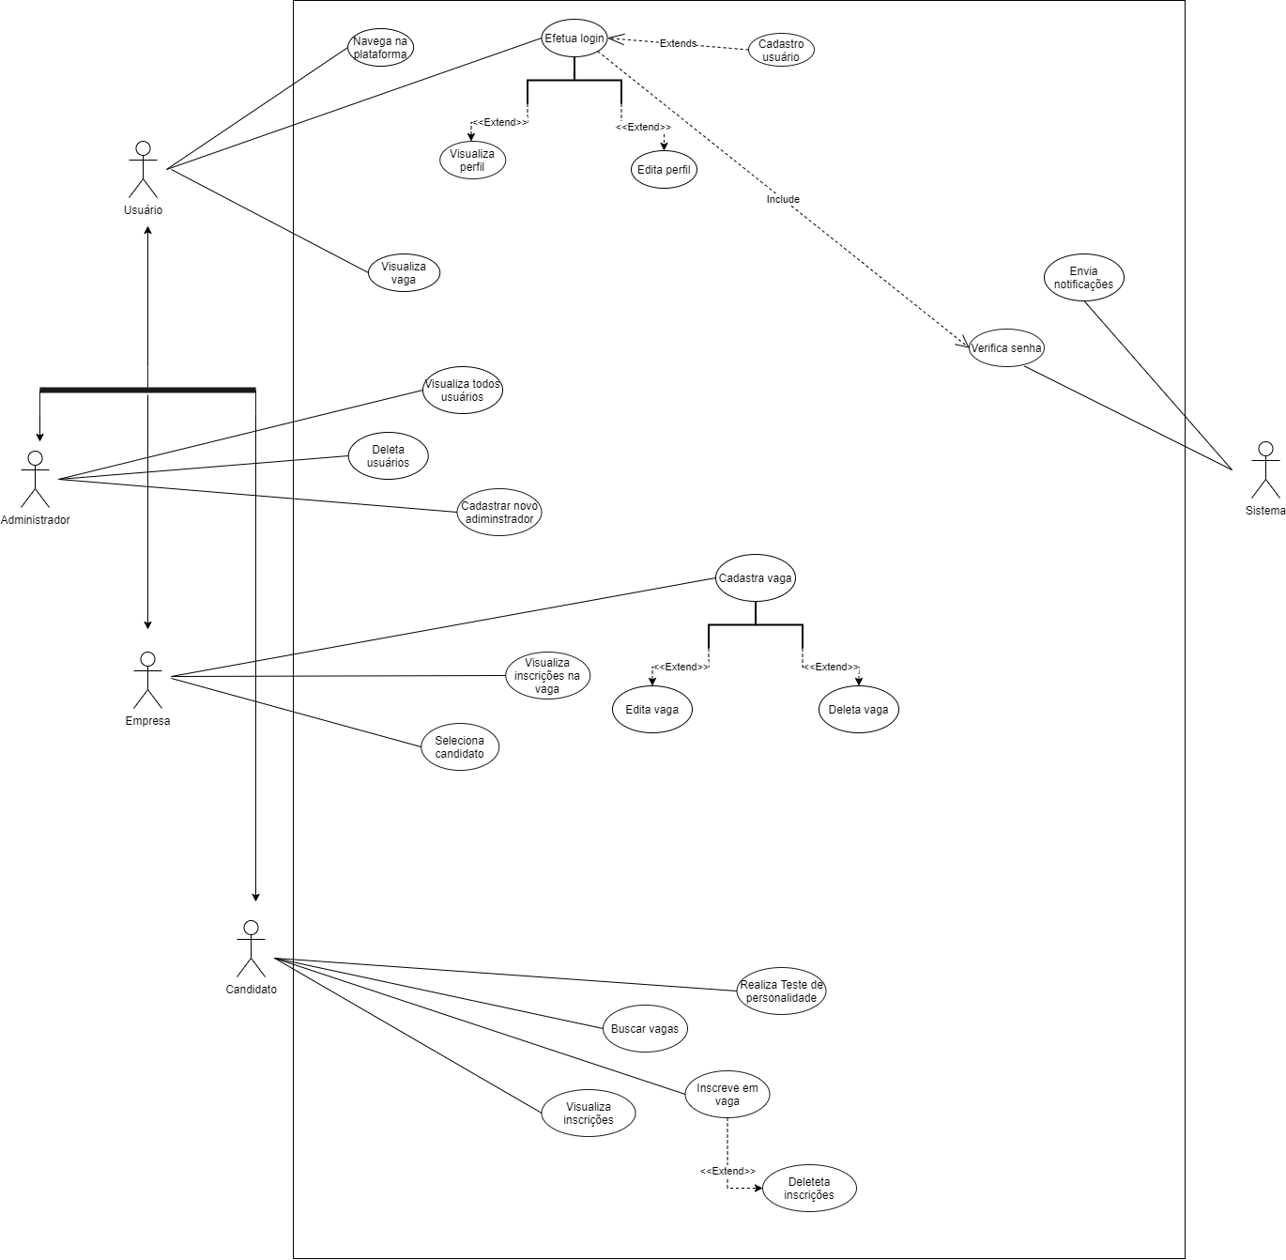

* 1. **Diagrama de Classes**

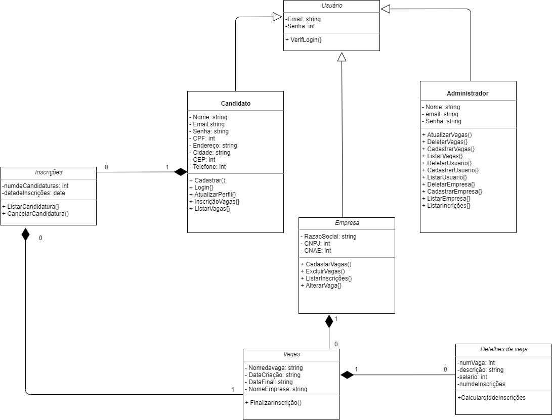

1. **Protótipos de Interface de Usuário**

**- Protótipo WEB**

<https://www.figma.com/file/MbMMIRhgMwAAksMPTe9LzQ/Prot%C3%B3tipos-de-alta-fidelidade---ProVagas>

**- Protótipo Responsivo**

<https://www.figma.com/file/RN7dIh3VUEGhzI8oDatQvq/Prot%C3%B3tipo-responsivo---ProVagas>